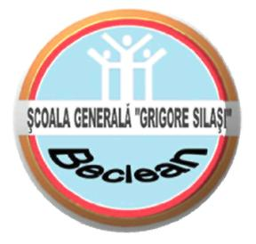
SCOALA GENERALA „GRIGORE SILASI” BECLEAN
Str. Libertăţii nr. 19

Tel: 0263 343129 http://www.scoalagrigoresilasi.ro/
Fax: 0263 343734 e-mail: scoalagrigoresilasi@yahoo.com
Nr. …………… / …………………….

COMPONENȚA CEAC

la nivelul Școlii Generale ”Grigore Silași” Beclean

an școlar 2011-2012

- Corcea Niculae – responsabil CEAC

- Szakacs Eva – consilier scolar

- Seserman Veturia – învățătoare

- Matyas Ildi – reprezentant minorități

- Danciu Teodor – reprezentant sindicat

- Florean Filip – reprezentant Consiliul Local

- Haiduc Camelia – reprezentant comitetul de părinți

Director:

Prof. Rus Vasile Gabriel

